ASSEMBLÉE GÉNÉRALE 2018
- mercredi, 31 janvier 2018

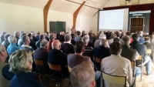
L’Assemblée Générale se déroulera à Provins samedi 14 avril au centre culturel et sportif Saint-Ayoul à 8h30.
Elle sera précédée de 3 préassemblées, toutes à 18 h 00 :
- Nord : jeudi 29 mars, ancienne salle communale de Quincy-Voisins
- Centre : lundi 26 mars, salle des fêtes de Saint-Just-en-Brie
- Sud : mardi 27 mars, salle des fêtes de Nonville
Tous les chasseurs ayant validé leur permis de chasser pour la saison 2017/2018 auprès de la FDC77 sont invités à l’Assemblée Générale et aux préassemblées.

